
GIMNAZIJA SESVETE
BISTRIČKA 7, SESVETE
OIB: 69909107858
RKP: 16738
ŠIFRA DJELATNOSTI: 80220
RAZINA: 31
RAZDJEL: 09

Sesvete, 20.02.2026.

OBRAZLOŽENJE IZVRŠENIH RASHODA/IZDATAKA
GIMNAZIJE SESVETE ZA 2025. GODINU

Rashodi Gimnazije Sesvete u razdoblju siječanj - prosinac 2025. godine izvršeni su u iznosu 2.203.820,18 € što je 94% od planiranog godišnjeg plana, te nema nekih većih odstupanja na razini skupine.
Pregled rashoda prema ekonomskoj klasifikaciji na razini skupine daje se u tabličnom prikazu:
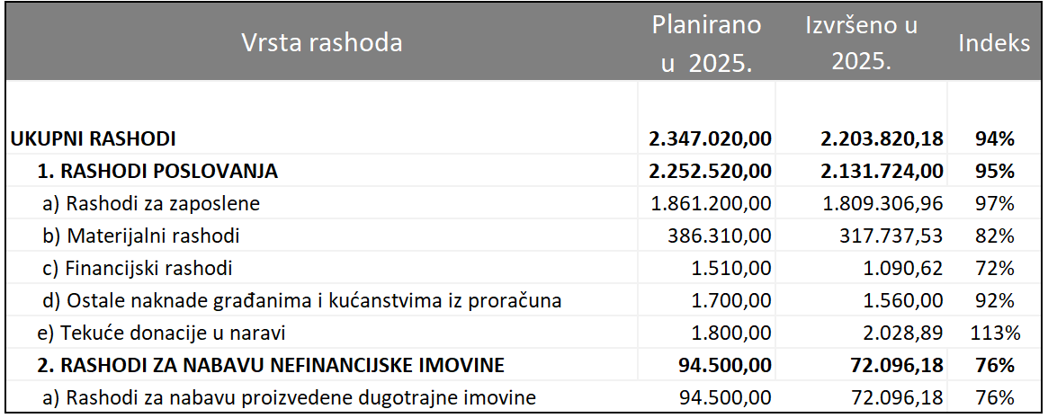
Rashodi poslovanja

Rashodi poslovanja izvršeni su u iznosu 2.131.724,00 € ili 95% od planiranog godišnjeg plana i njih čine slijedeći rashodi:
- Rashodi za zaposlene izvršeni su u iznosu od 1.809.306,96 €.
Ova skupina rashoda sadrži bruto plaće zaposlenika, ostale rashode za zaposlene te doprinose na plaću. Rashodi za zaposlene financirani su najvećim dijelom iz proračuna MZOM u iznosu 1.799.160,93 € a iz proračuna Grada Zagreba financirani su rashodi za prekovremeni rad za program Škola i zajednica u iznosu 1.920,26 €. Rashodi za zaposlene financirani iz vlastitih sredstava iznose 8.225,77 € i odnose se na plaćeni prekovremeni rad u dvorani.
Veće odstupanje iskazano je iz izvora opći prihodi i primici pojačani standard 1.1.3 za plaće programa Škola i zajednica iz razloga što kada se radio plan imali smo jednu grupu, a od 9.mjeseca 2025.g. imamo dvije grupe koje pohađaju navedenu aktivnost. Kako nam sredstva za provedbu aktivnosti planira nadležni proračun, a i nije bilo dodatnog rebalansa financijskog plana koji smo očekivali na jesen 2025.g. na to nismo mogli utjecati.
- Materijalni rashodi izvršeni su u iznosu od 317.737,53 € što predstavlja 82% u odnosu na planirane rashode.
Navedena skupina rashoda obuhvaća: naknade troškova zaposlenima (službena putovanja, naknada za prijevoz, stručno usavršavanje), rashode za materijal i energiju (uredski materijal i ostali materijalni rashodi, materijal i sirovine, energija, materijal i dijelovi za tekuće i investicijsko održavanje, sitni inventar, službena radna i zaštitna odjeća), rashode za usluge (usluge telefona i pošte, usluge tekućeg i investicijskog održavanja, usluge promidžbe, komunalne usluge, zdravstvene usluge, intelektualne usluge, računalne i ostale usluge).
Materijalni rashodi financirani su najvećim dijelom iz proračuna Grada Zagreba u iznosu 257.666,86 €, iz vlastitih sredstava financirani su materijalni rashodi u iznosu 36.848,28 €, iz proračuna MZO u iznosu 5.194,79 €, donacija 12.940,44 €, iz prihoda za posebne namjene 828,26 € te iz pomoći temeljem prijenosa EU sredstava u iznosu 4.258,90 €.
- Financijski rashodi izvršeni su u iznosu od 1.090,62 € ili 72% u odnosu na plan.
Sredstva su utrošena za podmirenje bankarskih usluga i usluga platnog prometa te za podmirenje zateznih kamata. Podmirenje financijskih rashoda financirano je iz proračuna Grada Zagreba u iznosu 770,42 €, iz vlastitih sredstava 166,29 € i iz proračuna MZO 153,91 € za isplatu zateznih kamata prema sudskim presudama. Rashodi su izvršeni u manjem iznosu od plana iz razloga što je planirano više sredstava za zatezne kamate po sudskoj presudi, jer se nije znalo kada će se okončati spor.
- Naknade građanima i kućanstvima na temelju osiguranja i druge naknade izvršeni su u iznosu 1.560,00 € ili 92 % od planiranih rashoda, a financirane su iz proračuna Grada Zagreba, iz pojačanog standarda za nagradu Balthazar uspješnim mentorima i učenicima koji su na državnim natjecanjima u školskoj godini 2023./2024. osvojili 1. i 2.mjesto. Nagradu Baltazar dobila su tri učenika i tri mentora i to za jedno prvo mjesto i dva druga mjesta na državnim natjecanjima iz matematike, hrvatskog jezika i povijesti.

Rashodi za nabavu nefinancijske imovine
Rashodi za nabavu proizvedene dugotrajne imovine izvršeni su u iznosu 72.096,18 €. Iz proračuna Grada Zagreba financirana je nabava knjiga za školsku knjižnicu u iznosu 1.668,37 € i udžbenika za učenike u iznosu od 46.561,42 € te ugradnja rampe na parkiralištu u iznosu 4.557,41 €.
Od dijela sredstava koje smo dobili iz proračuna MZOM za projekt „Zdravstvena pismenost“ , financirana je nabava opreme u iznosu 1.604,08 €, a za knjige u knjižnici iz proračuna MZOM dobili smo 650,00 €.
Iz vlastitih sredstava financirali smo potrebne knjige za knjižnicu u iznosu 603,67 €, nabavili školski namještaj i sportsku opremu, garderobne ormare i ostalu opremu u iznosu14.392,37 €
Donacijama učenika, prijatelja i suradnika škole opremljena je školska knjižnica knjižnom građom u iznosu 239,30 € i nabavljena je oprema za podcast studio u iznosu 1.849,56 €. Na donacijama ostvareno je manje rashoda u odnosu na planirano iz razloga što je teško planirati donacije, a plan je rađen prema izvršenjima prethodnih godina.

Pregled rashoda prema izvorima financiranja na razini skupine daje se u tabličnom prikazu:
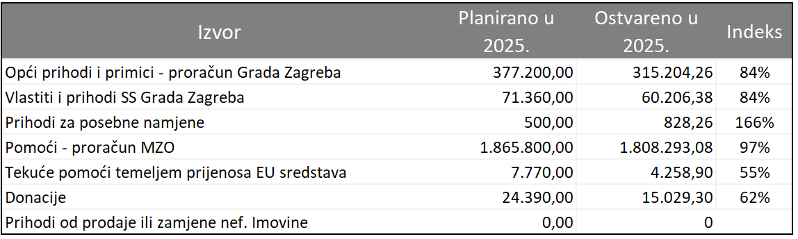
Prema pregledu rashoda po izvorima također nema većih odstupanja na razini skupine.
Veće odstupanje je na 2. i 4. razini računskog plana aktivnosti A410907 Građanski odgoj i škola i zajednica iz izvora 1.1. na 31 Rashodi za zaposlene , 3113 plaće za prekovremeni rad u iznosu 1.648,30 € iz razloga što nam Gradski ured za obrazovanje, sport i mlade planira Školu i zajednicu na kontu 3111 Plaće za redovan rad, a nama je to prekovremeni rad. Isto tako od 9. mjeseca imamo dvije grupe koje pohađaju aktivnost ŠIZ te smo probili planirana sredstva za 520,26 € što je u postotku 137,16 %.
Odstupanje od 165,65% na prihodima za posebne namjene iz razloga što se realizirala naplata naknade štete od osiguranja u iznosu od 828,26 €, a planirano je samo 500,00 €.
Tekuće pomoći temeljem prijenosa EU sredstava manje su izvršena, jer se ta sredstva odnose dijelom na shemu školskog voća za koju se dugo čekao na potpis glavni ugovor s Gradskim uredom za obrazovanje, kulturu, sport i mlade bez kojeg nismo mogli potpisati ugovor s dobavljačem te je realizirana manja nabava voća u odnosu na planirano.

Ravnateljica:
Božana Sertić, prof.

